

|  |  |  |  |  |
| --- | --- | --- | --- | --- |
| ***Estudante:*** | | | | |
| ***Turma: 6º Ano*** | ***Turno:*** | ***Data de Aplicação:*** | | ***4º Bimestre*** |
| ***Prof(a). Selma Moraes*** | | |  | |
|  | | | | |
| ***ATIVIDADES:*** | | | | |
|  | | | | |

1- A partir do conteúdo aplicado você redigirá uma carta do leitor, sobre o desmatamento, conforme a charge e a notícia apresentada abaixo, você fará uma crítica, omitirá uma opinião, um elogio, uma reflexão ou uma sugestão a respeito do assunto?

Defina seu posicionamento, isto é, sua opinião, e selecione os argumentos que sustentarão seu ponto de vista. Faça a redação na página 309.

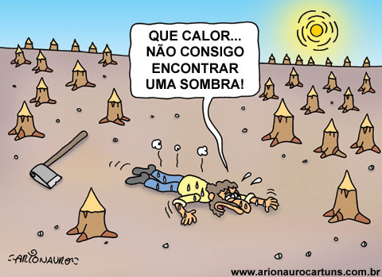

postado por [Arionauro Cartuns](https://www.blogger.com/profile/15080514313549099777" \o "author profile)às [sábado, agosto 28, 2021](http://www.arionaurocartuns.com.br/2021/08/charge-desmatamento-da-floresta-e-calor.html)

Como está a situação do desmatamento da Amazônia hoje?

O **desmatamento** registrado em setembro foi apenas 1% superior do que o detectado no mesmo mês em 2020, quando a **Amazônia** também perdeu uma área expressiva de floresta: 1.218 km². No entanto, em comparação com 2019, a devastação em setembro deste ano **é** 53% maior. Já em relação à 2018, **é** quase três vezes superior.20 de out. de 2021 - https://www.cnnbrasil.com.br/nacional/desmatamento-na-amazonia-em-setembro-foi-o-maior-para-o-periodo-em-10-anos/